Temat: Wycieczka po okolicy – Jastrowie.
Wakacje kojarzą nam się z odpoczynkiem i podróżami. Możemy wybrać się na wycieczkę do innych miast Polski, za granicę albo zwiedzić najbliższą okolicę.
JASTROWIE
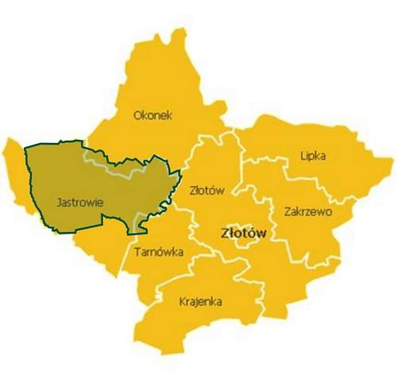
HERB JASTROWIA
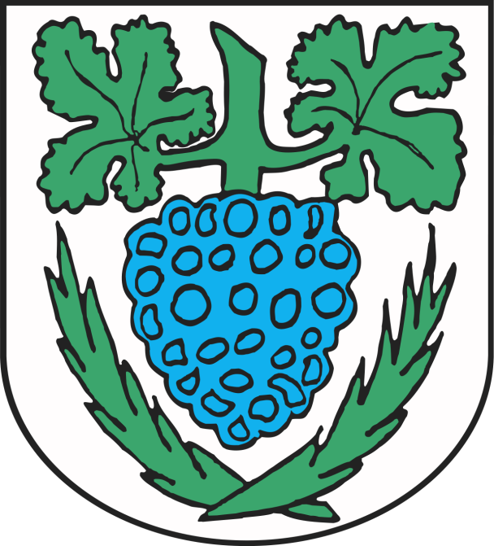

KOŚCIÓŁ pw. NMP KRÓLOWEJ POLSKI
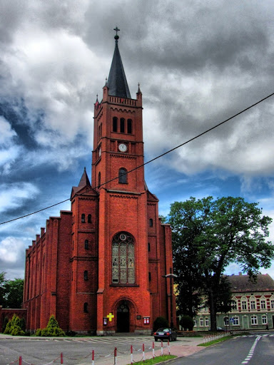
KOŚCIÓŁ pw. ŚWIĘTEGO MICHAŁA ARCHANIOŁA
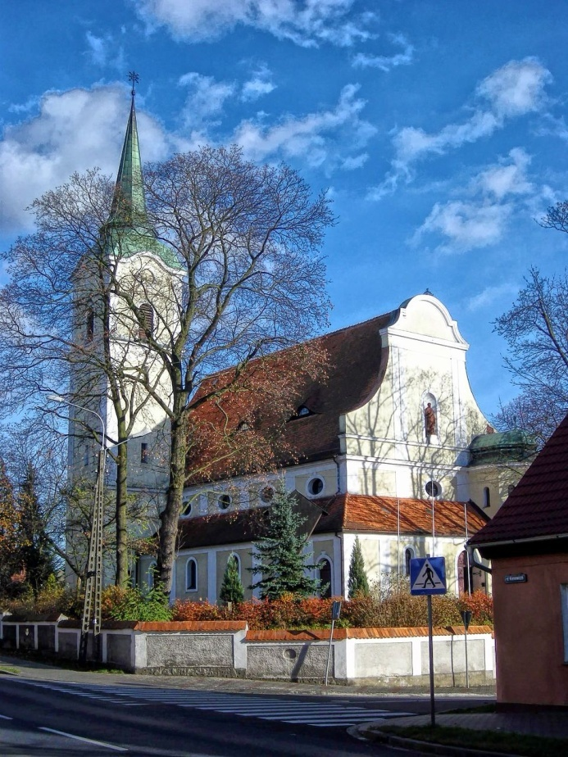

MOST NAD GWDĄ
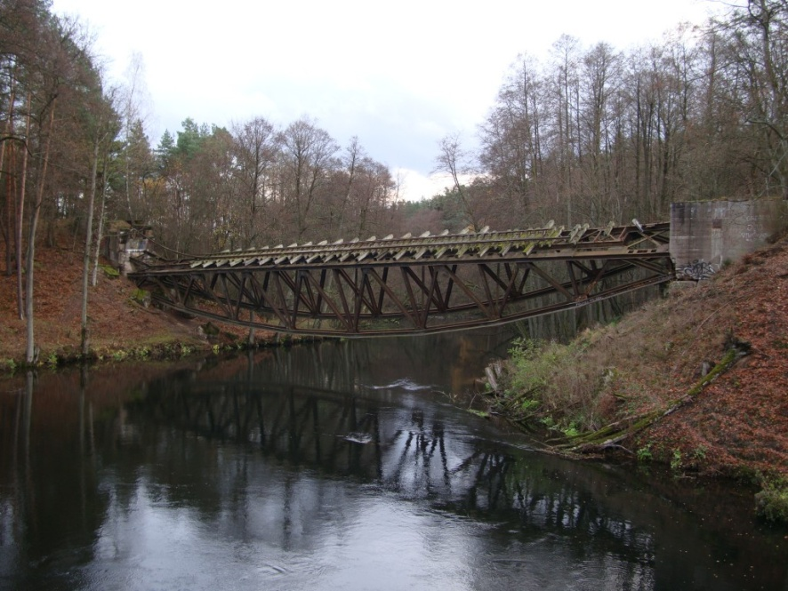
PIĘKNE LASY I JEZIORA
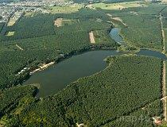
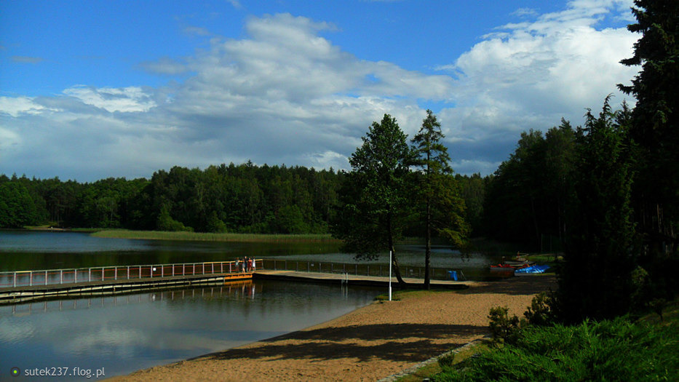
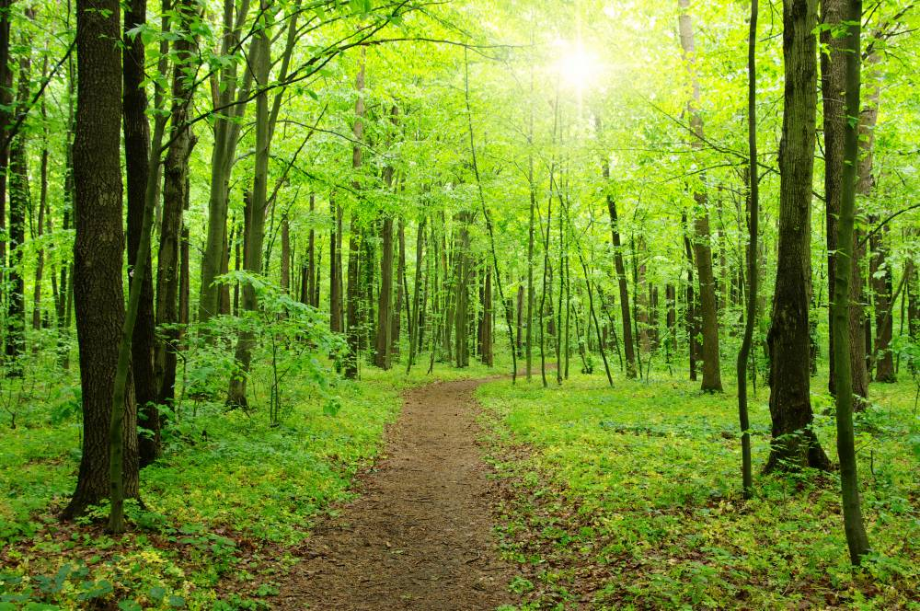
W okolicy Jastrowia mamy piękne rezerwaty przyrody:
DIABLI SKOK
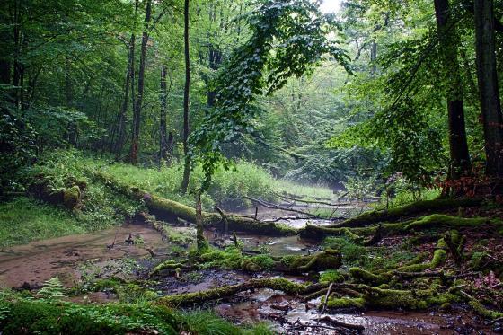

WIELKOPOLSKA DOLINA RURZYCY
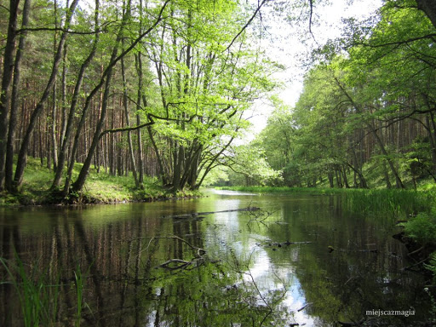
KOZIE BRODY
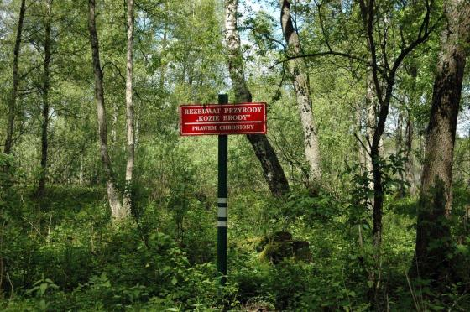

Wyszukaj w Internecie informacji o ciekawych miejscach do zwiedzenia w powiecie złotowskim.

